Fiche de présentation d’une situation professionnelle
BTS Services informatiques aux organisations
Session 2018
E4 – Conception et maintenance de solutions informatiques
Coefficient 4
DESCRIPTION D’UNE SITUATION PROFESSIONNELLE
Épreuve ponctuelle | Contrôle en cours de formation
PARCOURS SISR | PARCOURS SLAM
NOM et prénom du candidat : QUESADA Hugo |  | N° candidat :
Contexte de la situation professionnelle

Le Bora-Bora Hôtel & Spa, a été construit en 1998 dans un style moderne et comporte des bungalows.

Dans la baie de Kanumera, près du lagon, l’hôtel séduit par son luxe sage dans une atmosphère unique alliant modernité et gastronomie.

Le Bora-Bora est détenue par « AZUR VACANCES »,
Société par actions simplifiée au capital de 999 999€ – RCS Marseille 4221 888 444.

Le Bora-Bora emploie 163 personnes répartis comme suit :
- 20 personnes d’accueil,
- 4 à la conciergerie,
- 9 aux parkings,
- 36 à la restauration,
- 4 au SPA

Le Bora-Bora propose 80 chambres et suites, réparties sur plusieurs bungalows, au décor élégant et raffiné. Dotées d’un design élégant, elles offrent une vue sur Le lagon et la baie de Kanumera.
Intitulé de la situation professionnelle
Gestion du Spa
Période de réalisation : Lieu :
Modalité : Seul En équipe
Principale(s) activité(s) concernée(s) ³
Analyse du cahier des charges d'un service à produire, Étude des exigences liées à la qualité attendue, Participation à un projet, Conception ou adaptation de l'interface utilisateur, Gestion d'environnements de développement et de test, Développement, utilisation ou adaptation de composants, Analyse et correction d'un dysfonctionnement, Conception ou adaptation d'une base de données
Conditions de réalisation (ressources fournies, résultats attendus)
Ressources fournies :
- Le cahier des charges de la mission.
- Base de données partielle
- Les spécifications fonctionnelles générales.
- Les spécifications fonctionnelles détaillées.
- Le code source du site web comprenant les menus « Accueil, A Propos, Nos prestations et Tarifs »
Résultats attendus :
- Site web permettant aux visiteur de consulter un planning des réservations du spa, et permettant aux employés d’effectuer des réservations.
Productions associées
Ajout de fonctionnalités « Page contacts ».
Création d’un espace employé accessible uniquement après connexion.
Création d’une page permettant de visualiser les réservations.
Création d’un page permettant de prendre un rendez-vous.
Le site a été entièrement refait avec Bootstrap et le modèle MVC.
Création d’un trigger.

Modalités d’accès aux productions

Lien du site : http://localhost/borabora

Le mot de passe de la base de données est :
User : root
Mot de passe : quesada123

Pour la connexion en tant qu’employé :
User : marolf
Mot de passe : test

Il faudra préciser que la BDD sera hébergée sur un autre environnement

Au verso de cette page, le candidat présente un descriptif détaillé de la situation professionnelle et des productions réalisées sous forme d’un rapport d’activité permettant notamment de mettre en évidence la démarche suivie et les méthodes retenues.

I – Présentation de la situation professionnelle

Le SPA est un service essentiel de l’hôtel, mais sa gestion se faisait toujours à la main. Il vous est demandé de modifier le site web existant afin que celui-ci permette la gestion du SPA et de la facturation.

II – Description de l’environnement de réalisation

Pour le développement :

Utilisation de XAMP

Microsoft Visual Studio Code

Chrome Browser

Pour l’affichage :

Html, Css, Framework Bootstrap Version 4.0, Modèle MVC

Pour le traitement :

Php, Javascript, Jquery

Pour le calendrier :

Utilisation de la librairie FullCalendar

Pour la base de données :

PhpMyAdmin, HeidiSQL

Environnement de production :

Voici le MCD partiel des modifications :

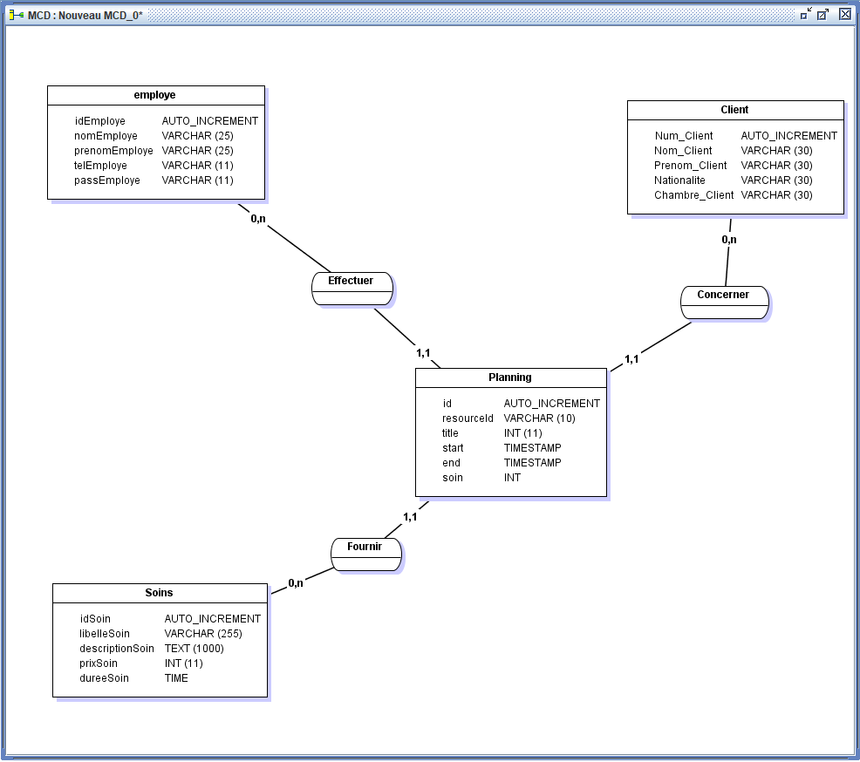

III – Productions réalisées

Avant toute chose le site à été refait entièrement avec le modèle MVC et Bootstrap 4. Ensuite pour la création du planning j’ai utilisé un plugin du nom de FullCalendar. Pour que celui-ci puisse être intégré au site j’ai dû modifier la base de données fournie. J’ai utilisé Jmerise pour m’aider dans cette tâche. Afin que les employés puissent accéder a l’espace de réservation, une page de connexion a été mise en place. Sur la page de réservation il est possible, de prendre un rendez-vous, de modifier un rendez-vous ou bien de supprimer un rendez-vous. Afin d’ajouter les 30 minutes de nettoyage/préparation aux rendez-vous des triggers ont été mis en place.

Voici un résumé des taches :

- Réécriture du code du site
- Ajout de la librairie FullCalendar
- Modification de la base de données
- Ajout d’une page de connexion
- Ajout d’une page de réservation
- Ajout des trigger a l’insertion et à la modification
Code des triggers :

CREATE TRIGGER dateUpdt BEFORE UPDATE ON planning
FOR EACH ROW
SET NEW.end = NEW.end + INTERVAL 30 MINUTE

CREATE TRIGGER dateInsert BEFORE INSERT ON planning
FOR EACH ROW
SET NEW.end = NEW.end + INTERVAL 30 MINUTE

En CCF, de l’étudiant.
Conformément au référentiel du BTS SIO, le contexte doit être conforme au cahier des charges national en matière d’environnement technologique dans le domaine de spécialité correspondant au parcours du candidat.
En référence à la description des activités des processus prévue dans le référentiel de certification.
Conformément au référentiel du BTS SIO « Dans tous les cas, les candidats doivent se munir des outils et ressources techniques nécessaires au déroulement de l’épreuve. Ils sont seuls responsables de la disponibilité et de la mise en œuvre de ces outils et ressources. Les candidats qui n’en sont pas munis sont pénalisés dans les limites prévues par la grille d’aide à l’évaluation proposée par la circulaire nationale d’organisation. ». Il s’agit par exemple des identifiants, mot de passe, URL d’un espace de stockage et de la présentation de l’organisation du stockage.

